Муниципальное казенное дошкольное образовательное учреждение «Детский сад № 9»

Конспект ООД по художественно – эстетическому развитию
для детей старшей группы
Аппликация на тему «Подарок малышам - фликер»

Подготовила воспитатель:
Лабазанова Гулбарият Магомедовна

Цель: формирование основ безопасности у детей дошкольного возраста.
Задачи:
1. Продолжать уточнять знания детей о видах фликеров и светоотражающих элементах.
2. Закрепить правила дорожного движения.
3. Продолжать знакомить с дорожными знаками.
4. Научить заботиться о младших, воспитывать доброту, чуткость, внимание.
Предварительная работа: беседа о правилах дорожного движения, о значении светоотражающих элементах в жизни каждого человека, об их видах.
Оборудование: раздаточный материал для аппликации, иллюстрации; клей- карандаш, клеенка, салфетка, ножницы.

Ход образовательной работы.
Воспитатель: Давайте вспомним с вами некоторые правила дорожного движения. Скажите, пожалуйста, где должен переходить пешеход?
Дети: По пешеходному переходу.
Воспитатель: Сейчас я вам назову дорожные знаки, а вы мне будете их показывать.
Дети: Пешеходный переход, подземный переход, надземный переход, пункт медицинской помощи, светофор, осторожно дети, стоп, движение запрещено.

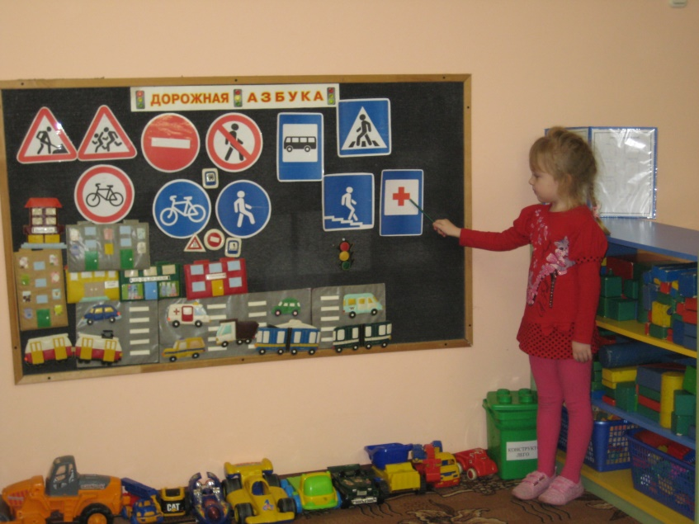
Воспитатель: Молодцы, правильно показали. А сейчас мы с вами покажем нашими пальчиками, как ездят машины.
Пальчиковая гимнастика «Транспорт»
И автобус и трамвай,
Грузовик и самосвал
Едут только по дороге
На разрешающий сигнал.
Воспитатель: Дети, а зачем на куртку мы надеваем световозвращающую повязку?
Дети: Чтоб не сбила машина. Ведь если будет темно, она без нее нас не увидит.
Воспитатель: Молодцы, правильно. А как по-другому можно назвать световозвращающую повязку?
Дети: Фликер.
Воспитатель: Правильно!
Есть у нас значок такой,
Фликер называется,
Но значок он не простой,
Светоотражающий.
Яркий свет далеких фар
Отразит он в тот же час.
И тем самым отражением
Он поможет нам.
Никогда я не забуду
Фликер дома на столе.
Прикреплю его к одежде
И гулять пойду!
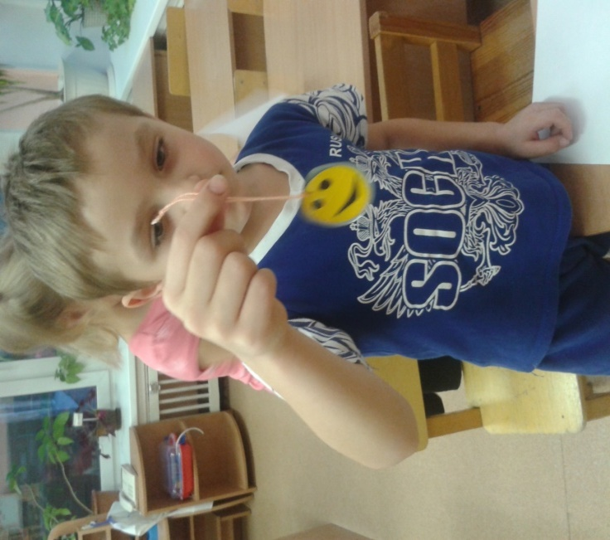
Воспитатель: Ребята, вчера вам родители на мастер – классе сделали много фликеров. И вы теперь ходите в детский сад яркие. Вас далеко видно водителям автомобилей. А у наших малышей нет таких красивых фликеров. Я предлагаю сделать интересные светоотражающие значки – фликеры и подарить им. Согласны?
Дети: - да!
Воспитатель: Посмотрите, какими они могут быть.
(Воспитатель показывает значки разного вида).
Воспитатель: Дети, посмотрите внимательно на экран. Какие по форме бывают светоотражающие значки?
Дети: Круглой, квадратной, овальной, прямоугольной формы.
Воспитатель: А как нам сделать круг из квадрата?
Дети: Срезать у квадрата углы, плавно закругляя.
Воспитатель: Что мы будем делать с прямоугольником?
Дети: Так и приклеим.
Воспитатель: Давайте сейчас мы с вами немного отдохнем и поиграем.
Физкультминутка «Мы по улице шагаем»
Мы по улице гуляем
Вместе весело шагаем
Руки дружно поднимаем
К тротуару подошли.
Стоп, здесь переход!
Влево - вправо посмотри
Ты же пешеход!
Нет автомобилей, иди ты смело
Вот как правильно смогли
Мы дорогу перейти.
Воспитатель: А теперь садимся за столы и приступаем к работе.
(Дети садятся за столы).
Воспитатель показывает образцы. Приклеены фликеры в разной последовательности: на груди, на руках, на ногах. Дети вспоминают правила работы с ножницами, клеем.
Практическая часть.
Дети выполняют работу под музыку.

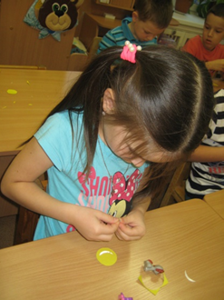

Итог ООД: Дети встают полукругом и показывают готовые работы, которые подарят детям первой младшей группы.
Воспитатель: Молодцы, ребята, какие красивые фликеры изготовили. Давайте мы их подарим нашим малышам, чтобы и они могли спокойно переходить дорогу, соблюдая правила дорожного движения. Они непременно украсят свою одежду такими светоотражающими значками, чтобы в вечернее осеннее время чувствовать себя на дорогах нашего города в безопасности.
Дети идут дарить фликеры малышам в 1 младшую группу.

